航站楼文化设施维护项目
询价文件

杭州萧山国际机场航站区管理中心
二〇二四年十一月

第一章 询价内容

杭州萧山国际机场有限公司航站区管理中心就航站楼文化设施维护项目进行询价。
一、询价项目、破损情况及维修需要等
序号 | 编号 | 位置 | 破损情况 | 维修服务需要
1 | BW3003 | T3隔离区内B41登机口旁 | 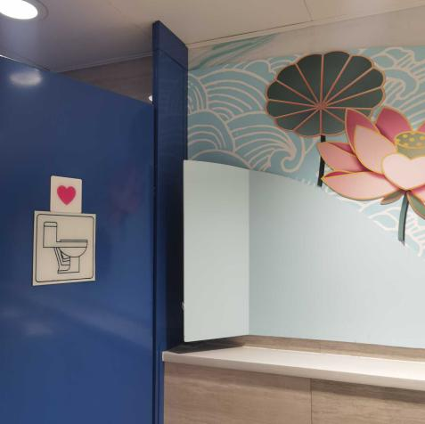 | 墙幕脱胶  需固定
2 | BW1009 | T3到达16号门旁 | 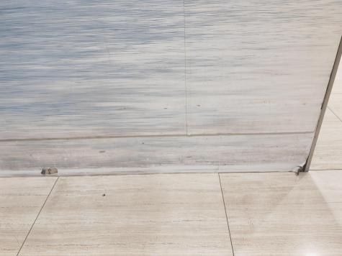 | 脱胶  需固定
3 | BW1009 | T3到达16号门旁 | 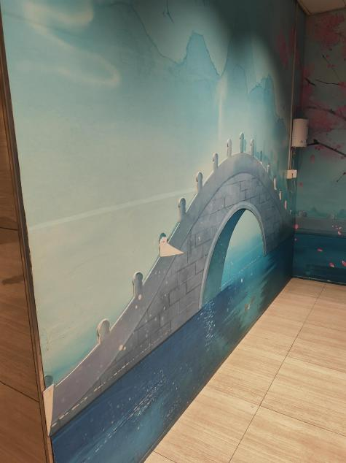 | 雪弗板画面破损  破损画面雪弗板整体更换
4 | BW3007 | T3航站楼内 | 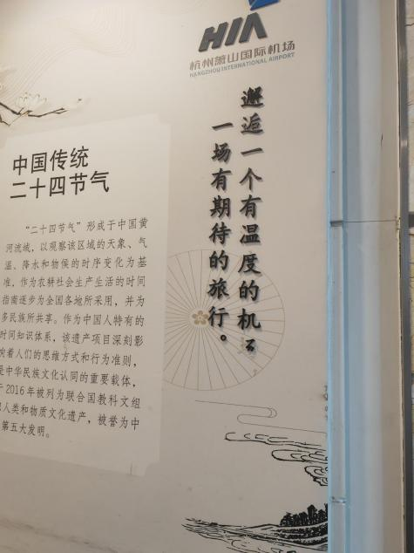 | 温、度、场，字体破损，6*6cm  破损字体需更换
5 | BW3012 | T3出发层11号门旁外立面 | 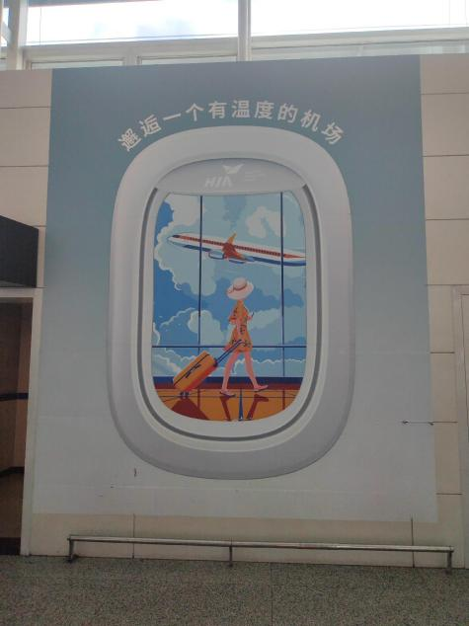 | 365*440cm  画面重新设计并安装
6 | BW3012 | T3出发层11号门旁外立面 | 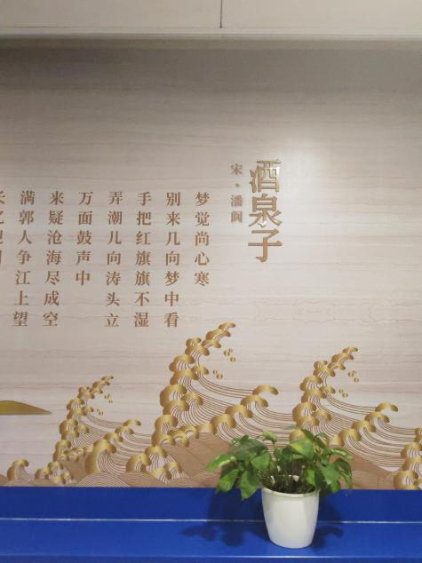 | 酒，字破损，11*11cm  破损字体更换
9 | BW3009 | T3安检区域内问询台后方 | 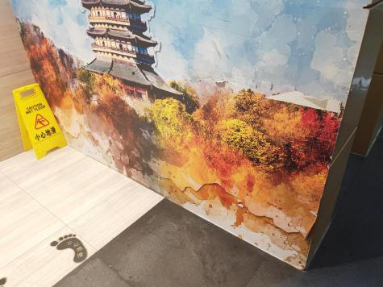 | 雪弗板画面破损，250*200cm  破损画面雪弗板整体更换
10 | BW3009 | T3安检区域内问询台后方 |  | 雪弗板画面破损，190*94cm  破损画面雪弗板整体更换
11 | BW3009 | T3安检区域内问询台后方 | 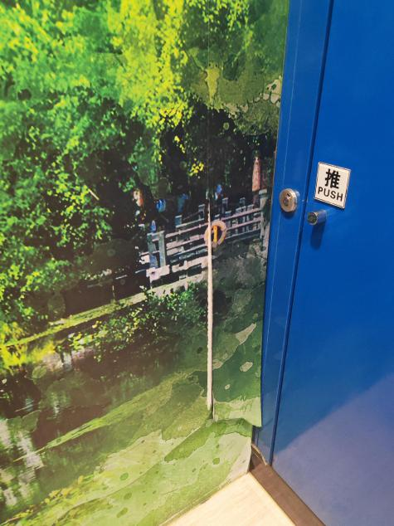 | 雪弗板画面破损，200*20cm  破损画面雪弗板整体更换
12 | BW3009 | T3安检区域内问询台后方 | 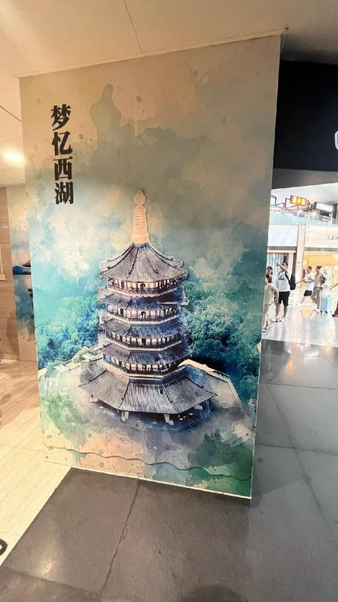 | 雪弗板画面破损，158*273cm  破损画面雪弗板整体更换
13 | BW3010 | T3隔离区内B22登机口旁 |  | 雪弗板画面破损，30*34cm  破损画面雪弗板整体更换
14 | BW3010 | T3隔离区内B22登机口旁 | 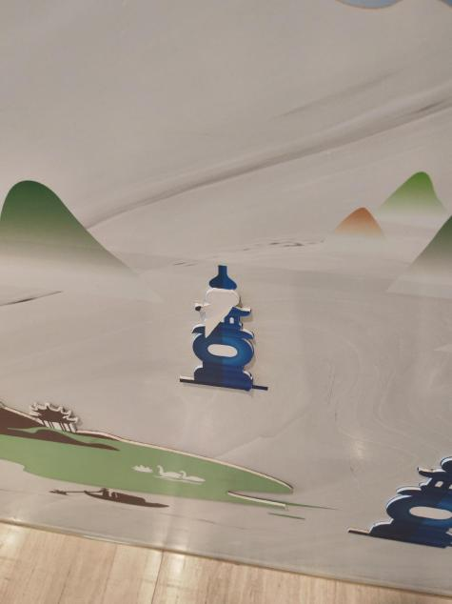 | 雪弗板画面破损，16*9cm  破损画面雪弗板整体更换
15 | BW3010 | T3隔离区内B22登机口旁 | 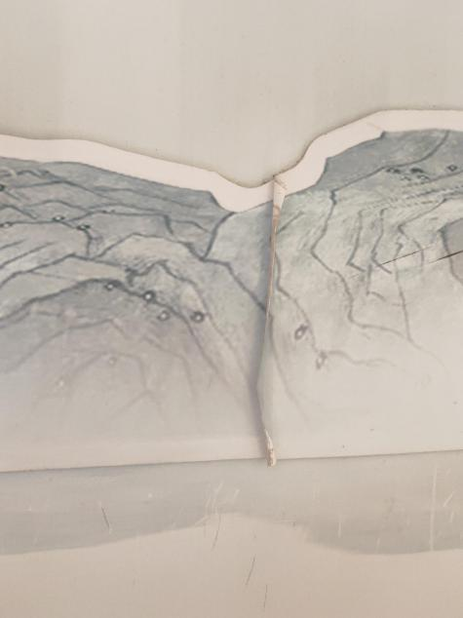 | 长17cm，脱胶  需固定
16 | BW3010 | T3隔离区内B22登机口旁 | 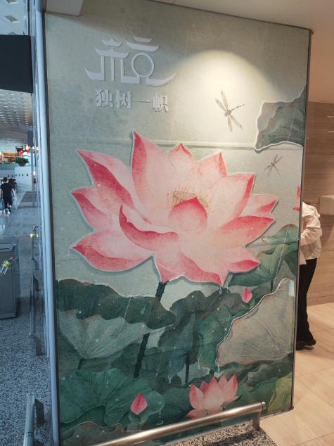 | 雪弗板画面破损，153*248cm  破损画面雪弗板整体更换
17 | BW3010 | T3隔离区内B22登机口旁 | 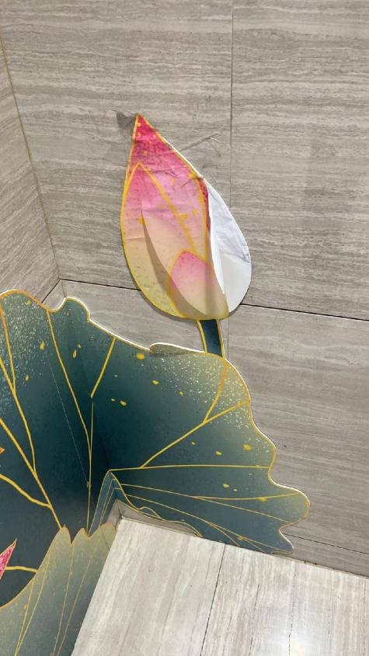 | 雪弗板画面破损  破损画面雪弗板整体更换
18 | BW3004 | T3隔离区内B43登机口旁 | 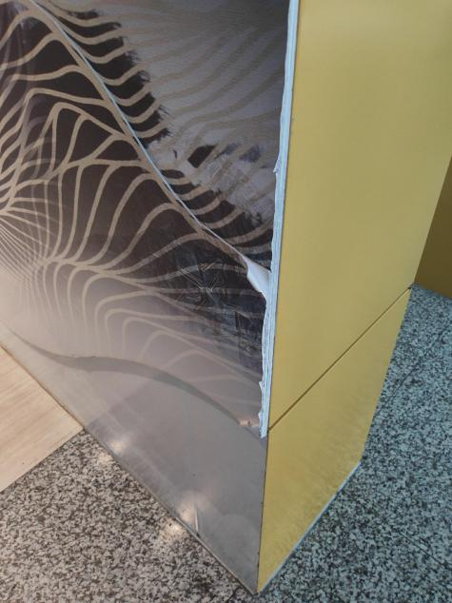 | 长34cm，脱胶  需固定
19 | BW3004 | T3隔离区内B43登机口旁 | 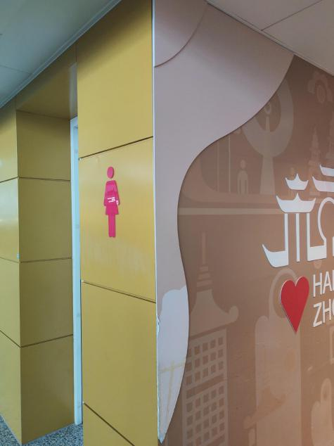 | 雪弗板画面破损，96*170cm  破损画面雪弗板整体更换
20 | BW3003 | T3隔离区内B41登机口旁 | 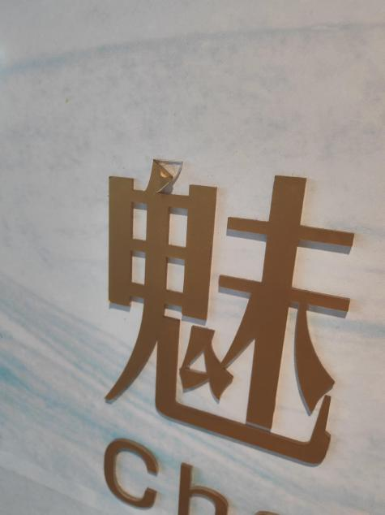 | 脱胶  需固定
21 | BW3003 | T3隔离区内B41登机口旁 |  | 脱胶  需固定
22 | BW3003 | T3隔离区内B41登机口旁 | 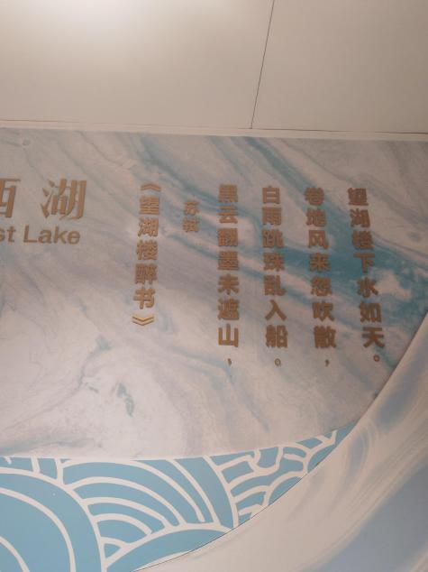 | 轼，字破损，3.5*3.5cm  破损字体需更换
23 | BW3003 | T3隔离区内B41登机口旁 | 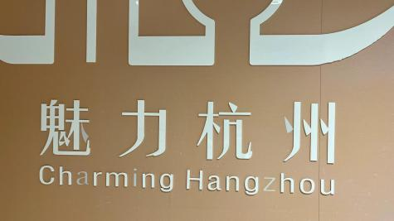 | 魅，州，字破损，4*2cm、3.5*2cm  破损字体需更换
24 | BW3003 | T3隔离区内B41登机口旁 |  | a、i、z，英文字母缺失，4*5cm  破损字体需更换
25 | BW3002 | T3隔离区内B35登机口旁 | 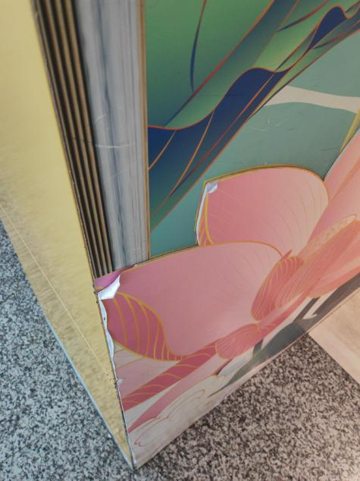 | 雪弗板画面缺补，5*3cm  破损画面雪弗板整体更换
26 | BW3002 | T3隔离区内B35登机口旁 | 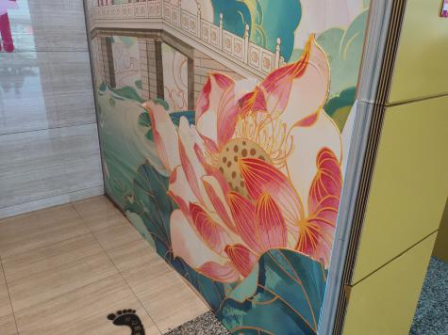 | 雪弗板画面破损，150*198cm  破损画面雪弗板整体更换
27 | BW3002 | T3隔离区内B35登机口旁 | 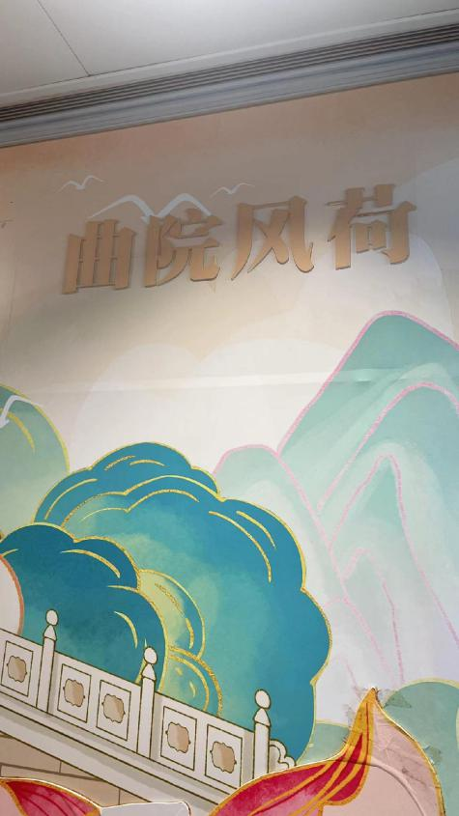 | 荷，字破损，14*14cm  破损字体需更换
28 | BW3002 | T3隔离区内B35登机口旁 | 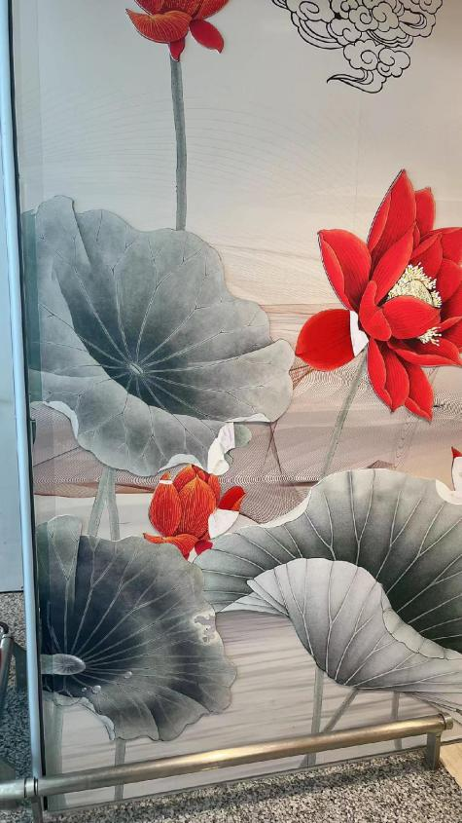 | 雪弗板画面破损，175*163cm  破损画面雪弗板整体更换
29 | BW3002 | T3隔离区内B35登机口旁 |  | 雪弗板画面破损，140*115cm  破损画面雪弗板整体更换
30 | BW3008 | T3航站楼隔离区内星巴克旁 |  | Z，字母缺失，3.5*3.5cm  破损字体需更换
31 | CW4014 | T4航站楼出发大厅“宋词” | 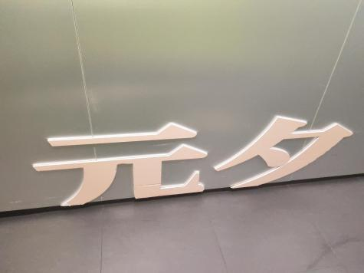 | 雪弗板画面破损，180*52cm  破损画面雪弗板整体更换
32 | / | T3党员初心站旁边 | 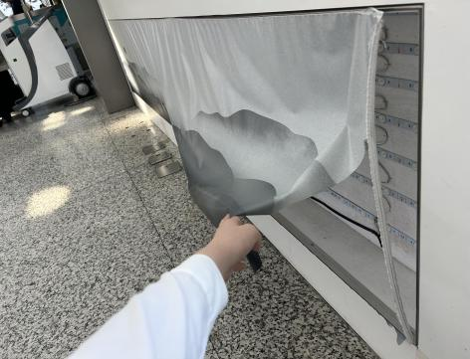 | 灯箱布，破损画面整体更换
二、资格要求
1、具有独立法人资格，持有有效营业执照，需提供营业执照复印件并加盖投标人公章作为证明材料，原件备查。如营业执照未登记注册资本的，须另外提供企业在“全国企业信用信息公示系统”中自行公示的出资实缴情况，附相关公示网页复制件，并加盖投标人公章。
2、依据最高人民法院等九部门《关于在招标投标活动中对失信被执行人实施联合惩戒的通知》，投标人不得为失信被执行人。（通过信用中国网站www.creditchina.gov.cn查询，查询结果以网站页面显示内容为准，投标时提供查询结果并加盖投标人公章作为证明材料或在投标函中承诺投标人不是失信被执行人）。
3、近3年（2021年1月1日至投标截止日）无行贿犯罪记录(通过中国裁判文书网http://wenshu.court.gov.cn查询，查询结果以网站页面显示内容为准，投标时提供查询结果并加盖投标人公章作为证明材料或在投标函中承诺投标人在规定期限内无行贿犯罪记录)。
4、具有一般纳税人资格，可提供增值税专用发票（需提供下列四项证明材料中任意一项并加盖公章：1、主管税务部门出具的一般纳税人资格认定《税务事项通知书》；2、《增值税一般纳税人登记表》；3、打印投标人电子税务局一般纳税人资格查询网页；4、在投标函中承诺投标人具有一般纳税人资格，可提供增值税专用发票）。
三、报价文件的递交
1、当面递交或以特快专递方式提交密封报价（报价单格式参照附件一），逾期送达的或者未送达指定地点的报价文件，询价人不予受理。
2、报价文件至少应包括：（1）报价单；（2）法定代表人授权委托书，（3）报价人有效的营业执照；（4）项目联系人身份证复印件及联系方式；（5）报价单位征信证明及无犯罪记录证明查询结果盖公章（见资格要求2和3）
3、投递地址：杭州萧山国际机场空管大厦C座807室 邮编：311207
5、截止日期:2024年12月4日上午09:00（北京时间）
五、评标办法
本次询价采用经评审的最低投标价法。
六、联系方式
技术联系人：李工
联系电话：0571-83837073
邮箱：504386423@qq.com
招标监督人：周工
联系电话：0571-83837968

附件一：

航站楼文化设施维护项目报价单

杭州萧山国际机场航站区管理中心：
我单位详细了解航站楼文化设施维护项目询价文件，对其内容表示全部认可，并将严格遵守文件内所有要求，现对项目约定内容进行报价：
序号 | 名目 | 具体参数 | 单位 | 数量 | 不含税  单价 | 不含税  总价
1 | 航站楼文化设施维护项目 | 维修项目内容详见《询价文件》“询价项目、破损情况及维修需要” | 批 | 1
不含税价格合计（元）
税率
税金（元）
含税价格合计（元） |  |  | 人民币大写： ，¥
1、以上报价包含产品价格、售后服务、维修、运费、人工、辅材、安装费等所有费用。
2、发票：提供增值税专用发票。
3、交货时间：2024年12月31日前，具体以询价方通知为准。
4、报价有效期：壹年
5、售后服务条款：发生非人为破损或故障后6小时内响应，24小时内进场免费更换。

单位名称（盖章）：
报价人（签名）：
联系方式：
日 期： 年 月 日

